**双流区刘光文名师工作室**

**简 报**

阅读，让自己更美好；分享，让我们更美好

活动时间：2018年9月14日

活动地点：双流区研培中心

参加人员：刘光文导师、研培中心高老师、名师工作室全体成员

活动主题: 暑期读书经验交流

活动内容：

在这平分秋色，大雁南飞之际，双流区刘光文名师工作室全体学员齐聚双流区研培中心，参加2018暑期读书经验交流研修活动。

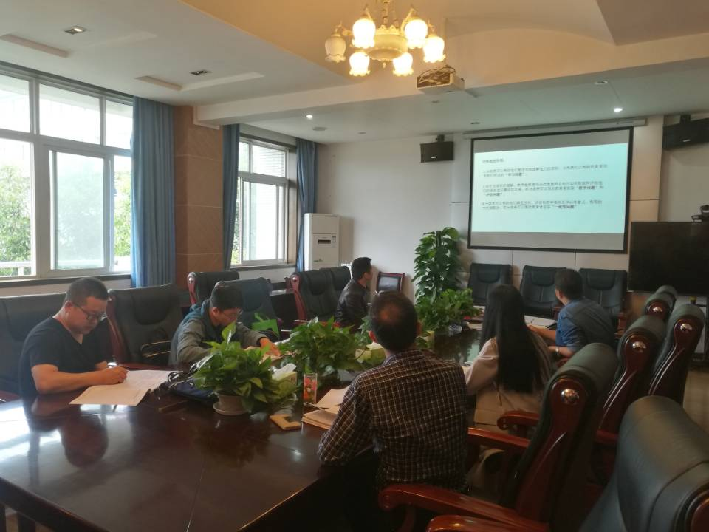

双流区刘光文名师工作室读书交流活动

今天的研修活动：首先，由名师工作室各位学员就暑期阅读布鲁姆的《学习、教学和评估的分类学》分享自己的读书心得：孙晓玉老师利用教育目标分类学的原理，通过设计《热力环流》教学案例的形式给我们分享了结合自己对于本书的理解；

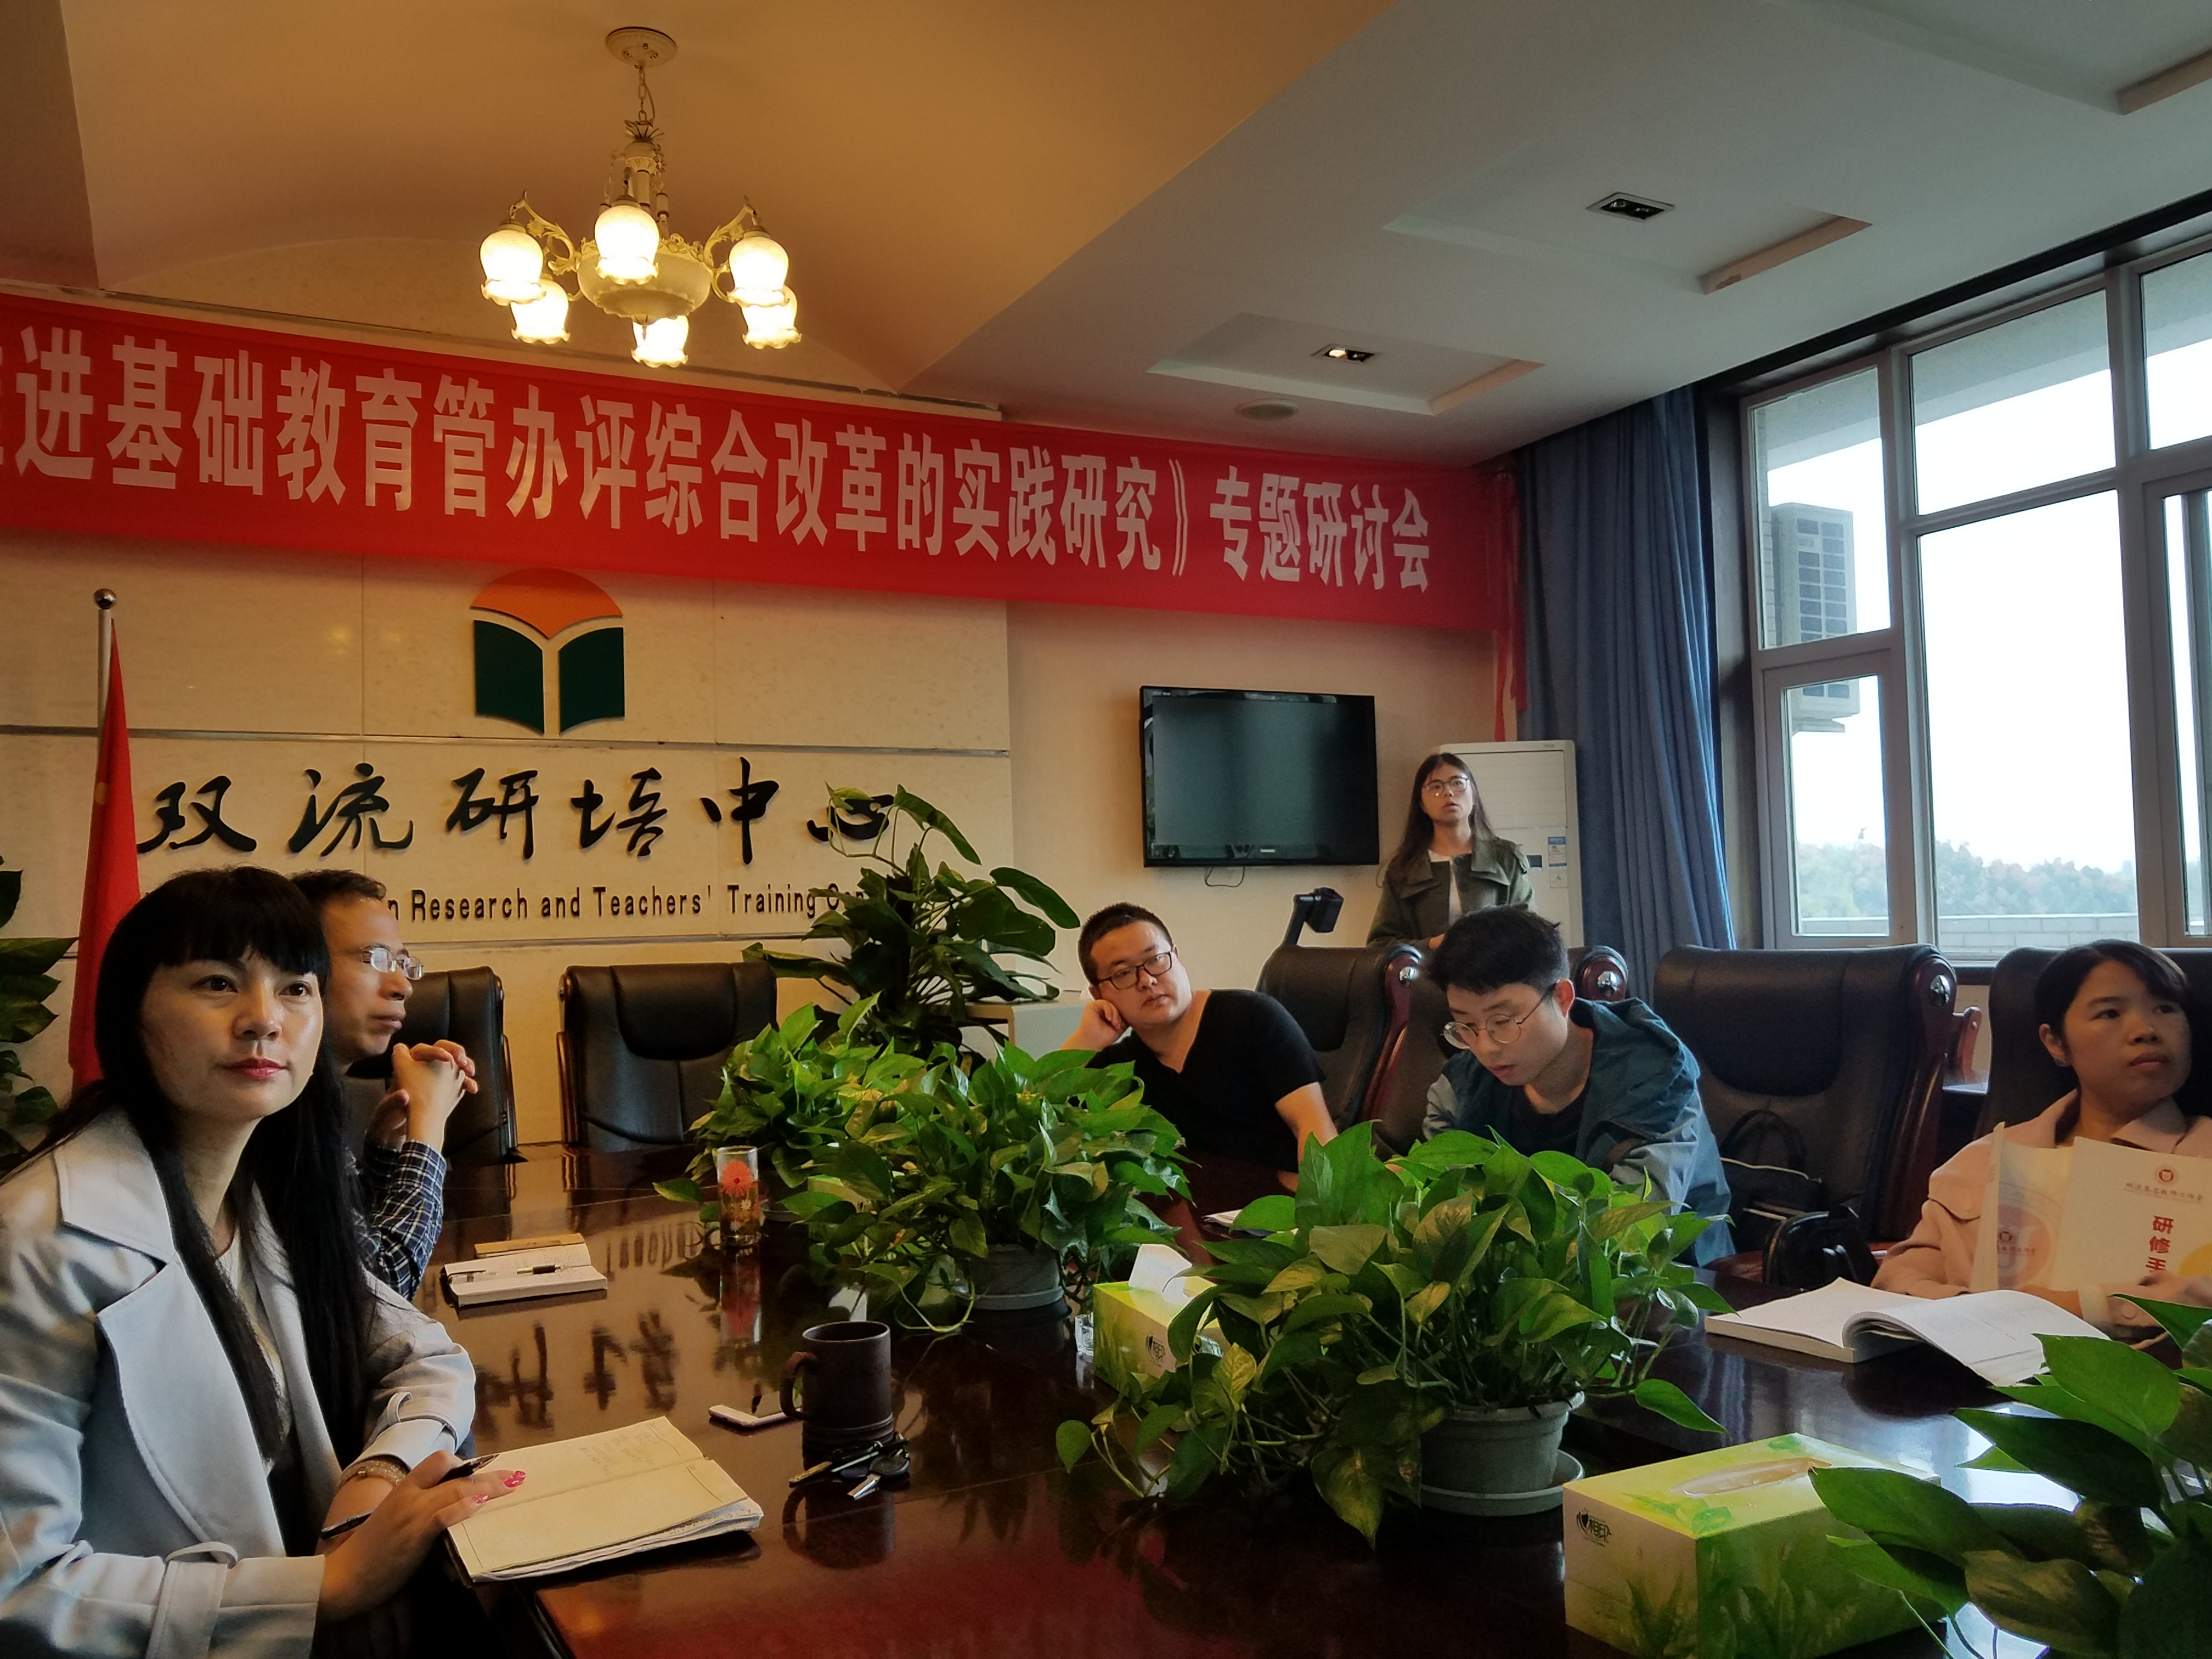

孙晓玉老师作读书经验分享

黄强老师结合自己的教育教学实践中对学习目标的设计，对比学习教育目标分类学前后的变化分享了自己的思考；罗昊老师通过对第十二章《“火山在哪里？”教学案例》的教学目标、教学活动、评估等教学环节的评析来为我们大家呈现了自己的阅读思考；刘玉婷老师则从课程标准出发，展示了自己对于“运用地图说出窝工的地理位置及其特点。”这一课程标准在目标分类中的应用；

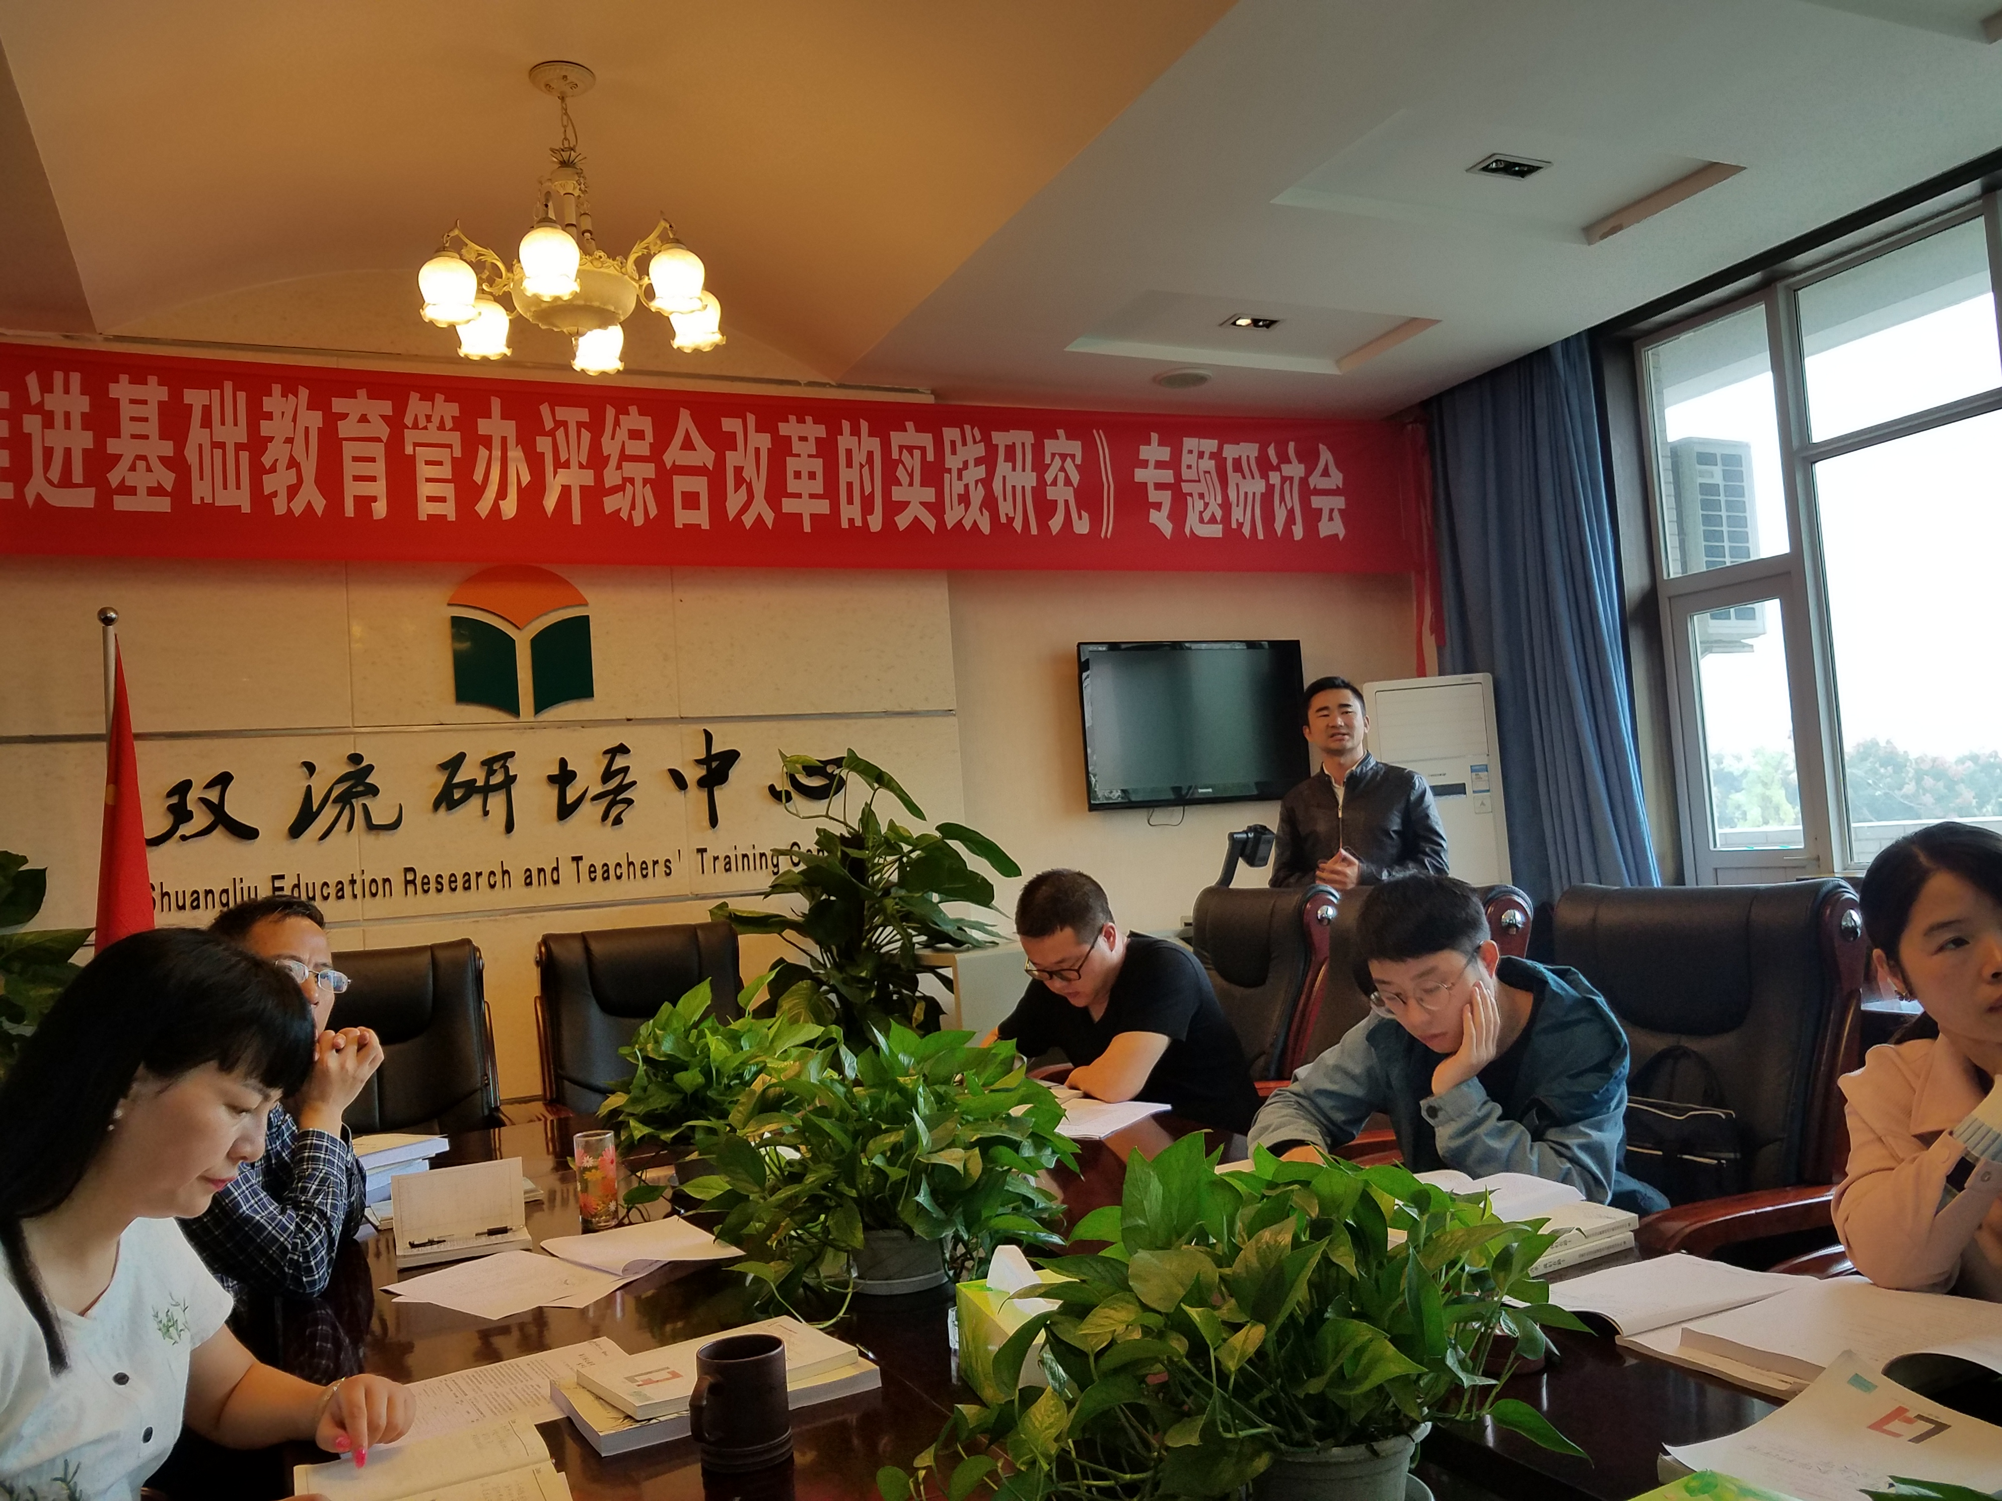

曾兆熙老师作读书经验分享

曾兆熙老师给大家带来的是对《做一个会“偷懒”的班主任》的分享，在分享中曾老师结合自己的体会和感受，表达了自己对于班主任工作的思考和理解；孟海军老师结合近几年高考试题中综合题设问方式中，梳理出常见的设问动词，从认知过程维度出发，阐释了常见的具体的认识过程：如分析（区分、组织、归属）、理解（解释、说明）；陈文老师首先从对于文本内容的理解角度阐释了分类学的意义、方法、重点、运用等，然后从实践分类学的角度体现了自己对于教学实践的思考，最后给大家分享了自己的疑惑和反思。

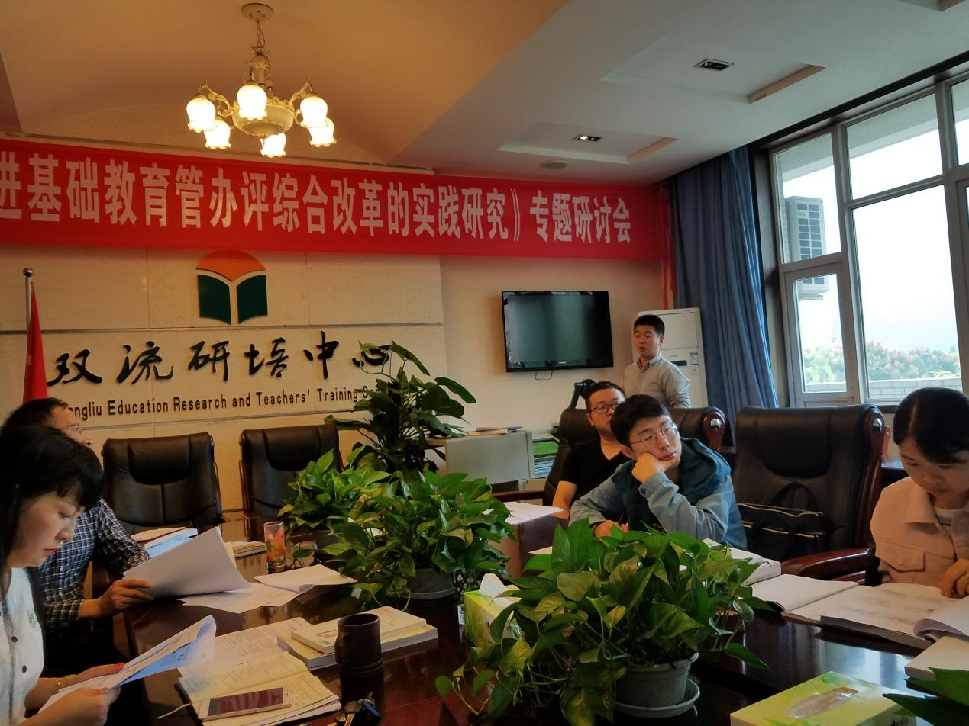

陈文老师作读书经验分享

然后，刘光文导师就各位学员的读书分享做评价和指导：如高度赞扬了陈文老师的分享结构化程度高，逻辑关系清晰，案例分享恰当，充分体现了自己的思考和反思值得我们大家学习；黄强老师和曾兆熙老师的分享都给大家呈现了自己的思考，在阅读的过程中不但促进了自己的成长还准确地找到了自己的观点和位置；孙晓玉老师分享的《热力环流》案例利用进阶的思维设计教学活动中的问题值得大家借鉴；同时导师也给我们指出了一些问题，希望我们在今后的学习和交流活动中做的更好，如：PPT的呈现方式、评价表述的结构化、表述的完整性避免出现碎片化等等。

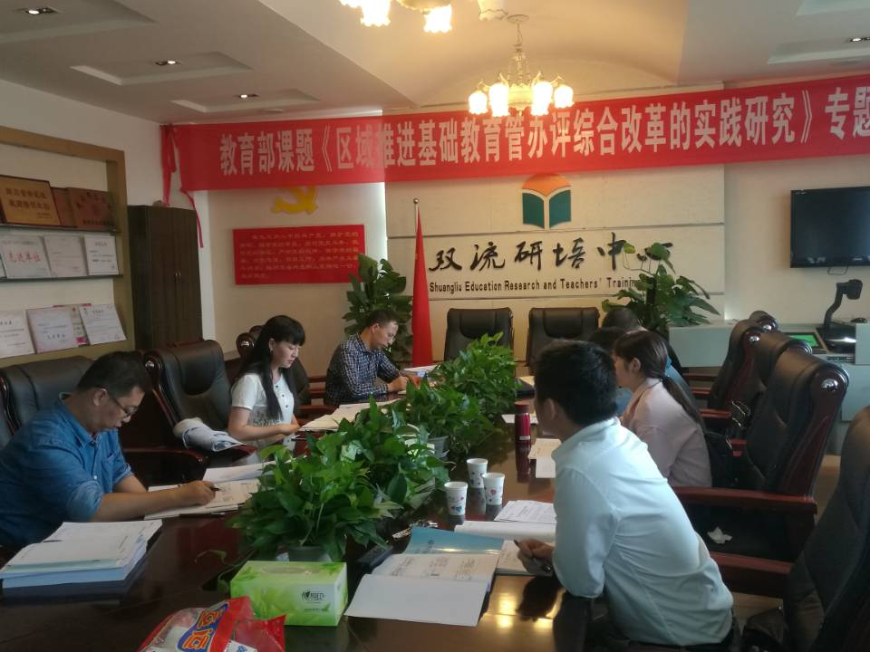

刘光文导师就读书活动进行评价和指导

最后，研培中心高老师就工作室的读书活动给予高度评价，高老师认为我们的读书活动：阅读有难度，分享有层次，反思有深度，特别是对于陈文老师的高度结构化的分享、思考的条理性；同时也对我们工作室的研修活动提供了一些建议：如积极参加教师阅读活动、更好的读书方法的分享等；对工作室的后期工作也提出了更高的期待！